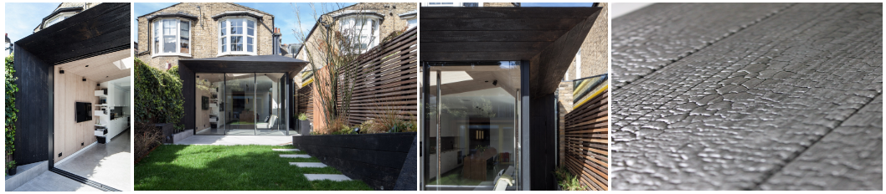

Shou Sugi Ban: Karbonisiertes Kebony setzt neue Designakzente
Alte japanische Technik trifft auf das Holz der Zukunft

In der Ruskin Road des lebendigen Londoner Stadtteils Southwark hat das Architektenpaar David Stanley und Romy Grabosch vor kurzem seine Wohnung durch einen Anbau in ein Haus mit einer auffälligen Holzfassade verwandelt. Gewählt wurde eine „verkohlte“ Kebony-Verkleidung, um ein attraktives und langlebiges Holz-Finish für den ungewöhnlichen Anbau zu schaffen. Die besondere Technik nennt sich „Shou Sugi Ban“ (= japanisch, etwa „verbranntes Zedernholz“). Die gleichnamige britische Firma hat Kebony Holz kürzlich zu ihrem Produktsortiment hinzugefügt.

Während seiner Karriere hat David Stanley an einer Reihe von hochkarätigen Projekten gearbeitet – unter anderem am Europäischen Parlament in Straßburg und dem Viadukt oberhalb des Borough Market in London. Gemäß seinem Credo "das Leben ist zu kurz für schlechte Designentscheidungen" sollte auch sein privates Refugium höchsten Ansprüchen genügen. Die Vision der beiden Architekten war es, eine luftige und offene Wohnfläche zu schaffen, indem sie die Erreichbarkeit des Gartens verbessern und zusätzlichen Raum gewinnen. Diese Idee wurde sogar kürzlich ausgezeichnet. Die Zeitschrift The Sunday Times hat das Architekturprojekt bei den British Homes Awards als „Home Transformation of the Year" gelistet.

Nachhaltigkeit sollte dabei ein wesentlicher Bestandteil des Designs sein und Kebony Clear "Minami No" wurde wegen seiner Haltbarkeit und der stark-strukturierten tiefschwarzen Optik ausgewählt. Zudem war die Holzverkleidung aus dem dauerhaften Holz besonders gut geeignet für die besondere Geometrie der Gebäudeweiterung. Bei der Frage nach den Zielen für ihr Projekt erklärten Stanley und Grabosch: "In London gilt dank der Immobilienpreise schon lang: „Do not move – improve“. Wir haben hier die Raumaufteilung auf den Kopf gestellt und einen großen offenen Wohn- und Essbereich um den Garten herumgebaut. Durch die Kebony-Verkleidung für Dach und Fassade ersparen wir uns zusätzliche Arbeit – es ist außer der gelegentlichen Reinigung mit Wasser keine Wartung nötig. Und leicht zu verarbeiten war es auch.“ Pflanzenkisten aus karbonisierten Kebony runden das Design ab.
Kebony Holz generell bietet viele Vorteile. Die patentierte Technologie wurde in Norwegen entwickelt und wertet die Eigenschaften von nachhaltigen Weichhölzern durch eine bio-basierte Flüssigkeit auf. Als Ergebnis wird die Zellstruktur des Holzes permanent verändert, es erhält Premium-Eigenschaften und eine dunkelbraune Farbe. Unbehandeltes Kebony Holz entwickelt bei direkter Bewitterung mit der Zeit eine attraktive, silbergraue Patina. Kebony Clear (22x142) hat vor Kurzem als einziges modifiziertes Holz eine bauaufsichtliche Zulassung von Deutschen Institut für Bautechnik erhalten.
Das Shou Sugi Ban-Verfahren selbst ist jahrhundertealt: Früher haben japanische Schreiner Treibholz an den Küsten Japans gesammelt – sowohl wegen seiner beeindruckenden Haltbarkeit, als auch wegen seines charakterstarken Aussehens. Im Laufe der Zeit wurde es, aufgrund der hohen Nachfrage nach solch einem strapazierfähigen Produkt, immer schwieriger dieses Treibholz zu finden. Infolgedessen entschieden sich japanische Tischler die gewünschte Wirkung durch das Verbrennen zu reproduzieren, um dem ursprünglichen Holz eine verkohlte und stark-strukturierte Oberfläche zu geben.

Diese altertümliche Technik erlebt seit einigen Jahren eine Renaissance in Architektur und Interior Design und inzwischen gibt es weltweit viele Hersteller, die Kebony in ihr Produktsortiment aufgenommen haben. So hat die französische Firma Les Brûleurs du Bois kürzlich karbonisiertes Kebony Clear für den Ligne Roset und Cinna Showroom in Limoges geliefert. Das moderne W Hotel in Boston bekam neulich eine stylische Lobby und Rezeption dank der amerikanischen Firma Delta Millworks.

Für den deutschen Markt sucht Kebony aktuell Kooperationspartner.

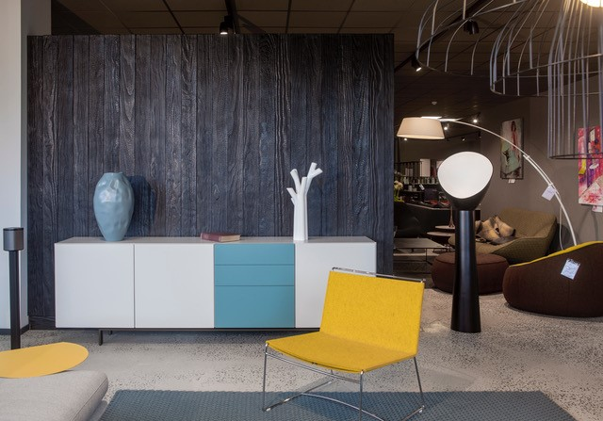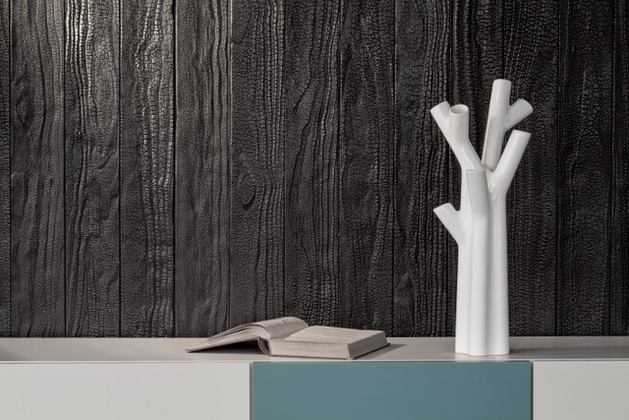

Medienkontakt:

MARKENQUARTIER
Ines Iwersen
ines.iwersen@markenquartier.de
040-361110-81

